**Spelopdracht voor de bovenbouw (groep 3 t/m 8)**

**Titel:** **“De moleculen”  
Soort opdracht:** **warming-up, emotieopdracht**

**Doelen:**- De kinderen herkennen en verbeelden emoties (uitdrukken gevoelens).  
- Ontwikkelen van communicatieve vaardigheden (non)verbale uitdrukkingsmogelijkheden  
- Inleving

**Beschrijving:**

De kinderen staan verspreid door de ruimte. De docent legt de opdracht uit. Wanneer de kinderen moeten gaan lopen (door elkaar heen), zorgen ze er voor dat alle lege plekken op de vloer opgevuld worden (een goede vlakverdeling). Er mogen geen grote gaten ontstaan. Je kunt elkaar dus onmogelijk aanraken. Wanneer de docent klapt, staat iedereen zo snel mogelijk stil.   
Als dit lukt, bouwt de docent de opdracht op. Wanneer de kinderen (na een klap) stil staan, loopt de docent in een emotie rond. De kinderen reageren (in stilte en op de plaats) op deze emotie. Zo maken de kinderen kennis met de verschillende emoties. De docent kan bijvoorbeeld de volgende situaties beschrijven:

**1. Je hebt een heel jaar gespaard, 100 euro, net op weg om iets te kopen dat je heel graag wilt hebben, je ontdekt dat je je geld verloren bent (verdriet)   
2. Je verdenkt je broer/zus dat hij/zij geld van je gesloten heeft (boos), eerst ben je een beetje boos, maar je wordt steeds bozer! (bouw de woede van binnen op)  
3. Je bent vreselijk tekeer gegaan tegen je broer/zus omdat je hem/haar verdacht van diefstal, maar je ontdekt dat je het geld toch op een andere plaats bewaard hebt… (schaamte) enz. enz. enz.** *Enz.*

De kinderen zien de docent spelen en kunnen deze imiteren. Ze kunnen ook een eigen reactie geven. De opdracht is zo geschikt voor alle spelniveaus.

**Opdracht voor de bovenbouw (groep 3 t/m 8)**  
  
**Titel/soort opdracht:** **DeClimax**

**Doelen:**Emoties uitdrukken en uitvergroten, inleven  
  
**Beschrijving van de opdracht:**Een groepje kinderen staat op de vloer. De docent geeft een beschrijving van een situatie die de kinderen uitspelen.  
Bijvoorbeeld: **In de rij van de kassa**.  
Als de situatie duidelijk is, wordt er een emotie of situatie aan toegevoegd: bijvoorbeeld **je ontdekt dat je je portemonnee vergeten bent, je voelt je steeds meer opgelaten, hoe vergroot je dat fysiek uit?** De emotie wordt in 5 stappen opgebouwd. Bij stap 1 is de emotie klein aanwezig, bij stap 5 ondragelijk. De docent geeft de overgangen van de stappen aan door in de handen te klappen. In eerste instantie spelen de kinderen de opdracht in stilte. Als dit goed gaat, kunnen er tekst en geluiden aan toegevoegd worden.

Mogelijke situaties:

In de rij van een winkel, je staat op het punt iets te kopen dat je heeeel graag hebt, je voelt je opgetogen/blij, hoe vergroot je dat steeds meer uit?

Je laat het kapot vallen (er was er maar één van); teleurstelling verdriet enz.

***Emoties uitdrukken*** en: ***Inleving***

**Spelopdracht voor de bovenbouw (groep 1 t/m 8)**

**Titel: Emotiekring**   
  
**Doelen:**- De kinderen herkennen en verbeelden emoties (uitdrukken gevoelens).  
- Ontwikkelen van communicatieve vaardigheden (non)verbale uitdrukkingsmogelijkheden  
- Inleving

**Beschrijving van de opdrachten:**Je legt uit dat er 4 (basis)emoties zijn: boos, bang, blij en bedroefd.   
We staan in een kring. Je legt uit dat je emoties kunt opbouwen in spel, van klein naar groot (als je maar een klein beetje blij/verdrietig bent, speel je veel “kleiner” dan wanneer je heel erg blij/verdrietig bent). We spreken af dat we op 5 verschillende manieren blij/verdrietig kunnen spelen. Van heel klein, naar heel groot/boos.   
Je doet dat een keer voor. Neem een (liefst neutrale) zin. Bijv. “Wat een prachtige dag” en speel de zin met een duidelijke opbouw. Wanneer de emotie groter wordt, verhef je niet alleen je stem; je blikken veranderen (mimiek) en je lichaamshouding wordt ook duidelijker (misschien bal je jouw vuisten, of spring je in de lucht of stamp je op de grond).   
De kinderen kijken hoe de theaterdocent dat doet. Vervolgens herhalen we samen de opdracht, met dezelfde zin en dezelfde emotie.  
Daarna proberen we samen nieuwe emoties uit. De docent vraagt kinderen voorbeelden te noemen en laat (indien mogelijk) kinderen deze emoties voorspelen.  
  
**Variatie; hoger niveau**  
Je spreekt een zin en een emotie af. Je roept een cijfer: 3! De kinderen spelen de zin met de emotie met de bijpassende “grootte” uit. Vervolgens roep je het volgende cijfer: 5, daarna 1, enz.  
Vervolgens:  
Je staat in een kring. Jij start een zin met een bijpassende emotie en speelt deze heel klein uit, jouw buurman speelt de emotie net iets groter, zijn buurman vergroot eveneens een klein beetje, enz., totdat het laatste kind in de kring de emotie heel erg uitvergroot speelt.

Vervolg:  
Je verdeelt de klas in groepjes van 5 kinderen. Binnen de groepjes bedenken de kinderen zelf een zin en een emotie die te maken heeft met geld. Ze gaan op een rij staan. Nr. 1 speelt de emotie klein uit, nr. 2 iets groter enz. Ze presenteren de zin en emotie voor elkaar. Mocht de opbouw niet helemaal kloppen (nr. 3 speelt kleiner dan nr. 1), vragen we het publiek om (samen met de kinderen die presenteren) de opstelling kloppend te maken (nr. 3 gaat op de plek van nr. 1 staan) tot we een heldere opbouw zien.

Bijgeluiden:   
Maak met “bijgeluiden” i.p.v. woorden (sttt….mhhh…..na….ieh…. enz.) je emotie duidelijk.

OF: kleine scene met duidelijke wie wat waar:

De wie en de waar zijn in deze scene steeds hetzelfde; wie: verkoper en klant  
waar; in een winkel  
Wat: dat verandert steeds

Stap 1; verzin samen met de kinderen situaties/’wat’ die met geld/betalen te maken hebben:  
te weinig geld bij je  
te weinig geld terug gekregen, hoe reageer je?  
Er wordt een andere prijs aangeslagen dan er op de verpakking staat  
Enz enz. (kinderen zelf bedenken)

In duo’s; duidelijk begin-midden-eind bedenken. Scene bij maken. Stap moeilijker; ook een emotie toevoegen.

Wie zijn deze personen op de bankbiljetten? Hoe zou je deze kunnen spelen?  
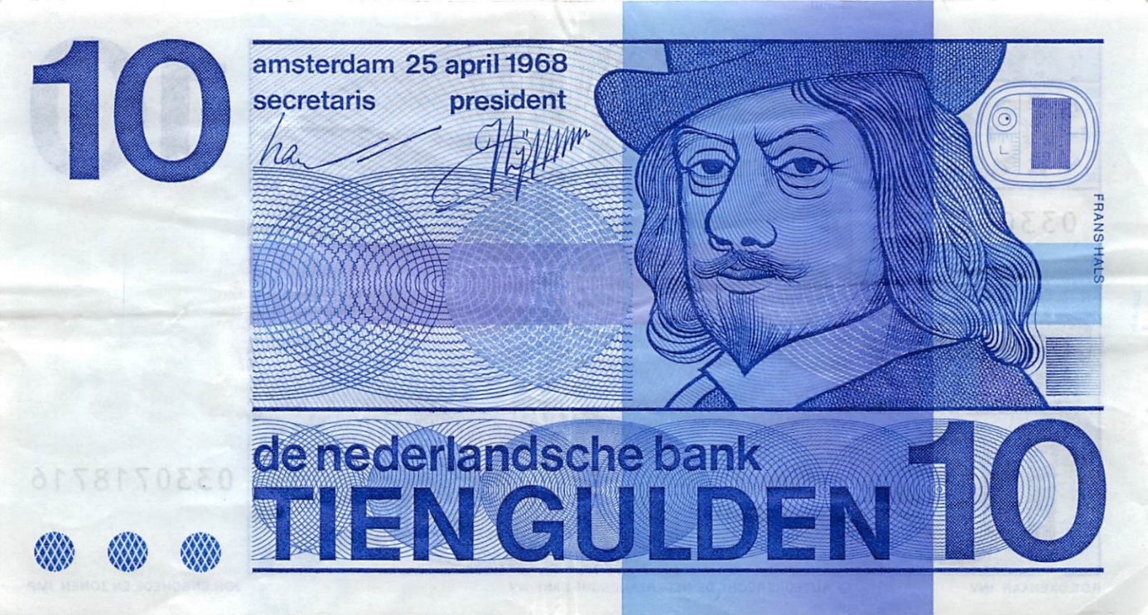



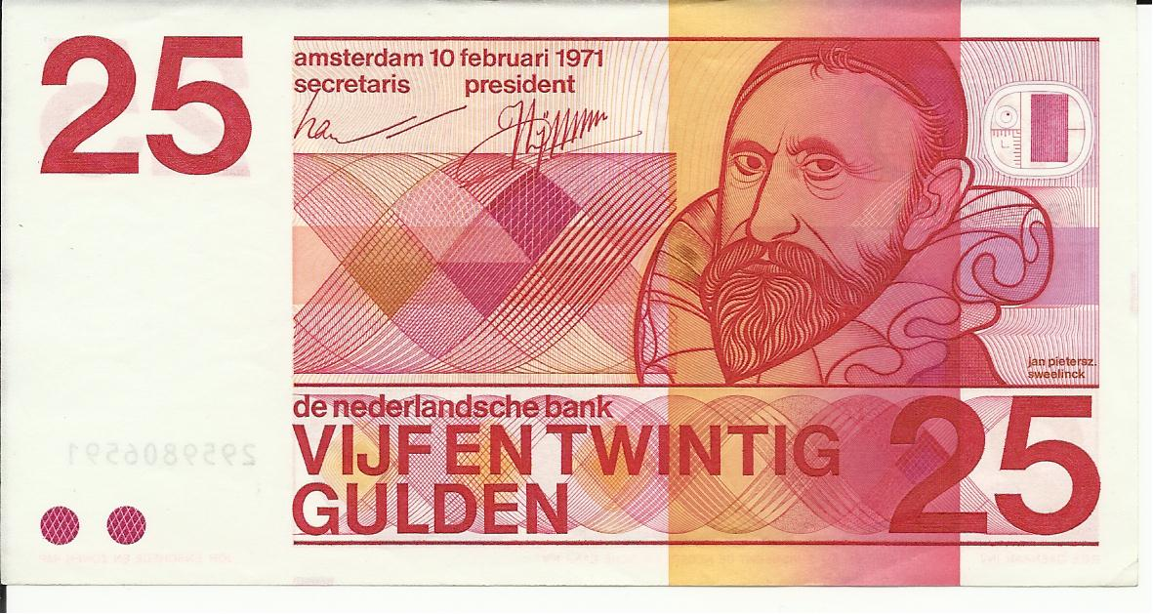

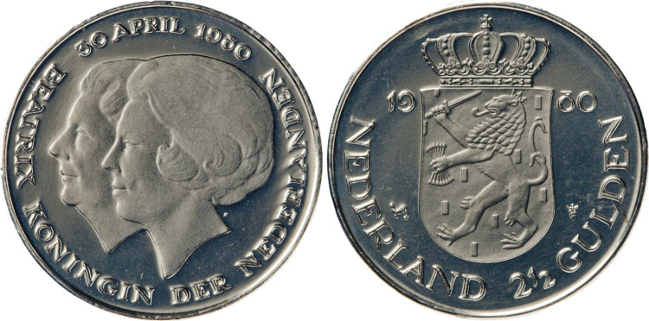

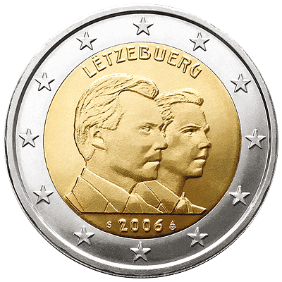

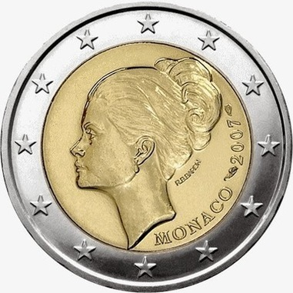







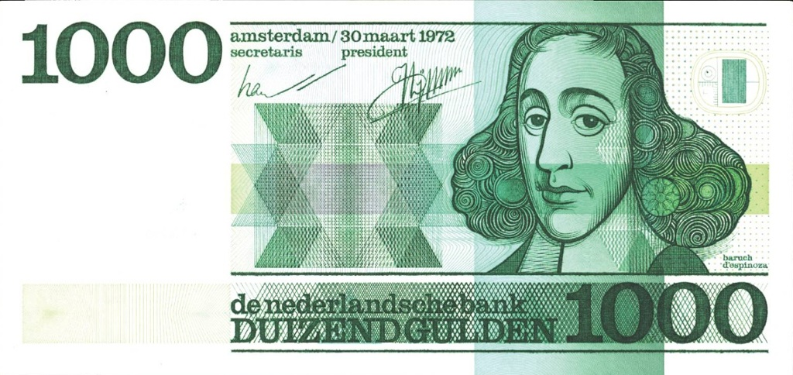

Als voorbeeld biljetten. Zie bijbehorende Rolopbouw opdracht.

**Spelopdracht voor de onder en bovenbouw (groep 1 t/m 8)**

**Titel:** **Wie: rolopbouw**

**Soort opdracht:** transformatieopdracht

**Doelen:**- Transformeren, Inleven, Samenspelen

**Materiaal:** Biljetten en munten met hoofden

**Beschrijving:**De (theater)docent heeft afbeeldingen van verschillende biljettenen munten bij zich. Alle kinderen mogen één afbeelding met een persoon uitkiezen. Hoe loopt deze persoon? Hoe kijkt deze persoon? Hoe praat deze persoon?   
In duo’s gaan de kinderen ontmoetingen verzinnen tussen twee personen. Ze mogen daarbij alleen het woord “hallo” gebruiken. Aan de manier van lopen/kijken/praten zien we echter zowel karakter als de verhouding tussen de twee personen. Alle ontmoetingen beginnen achter de coulisse, één speler staat aan de linker kant van het speelvlak en één speler staat aan de rechter kant van het speelvlak. In het midden vindt de ontmoeting plaats. Daarna gaan de “acteurs” weer af. Een acteur is, zodra hij één voet op het podium zet, in zijn rol.   
We presenteren enkele ontmoetingen.   
  
Variatie niveau hoger voor de bovenbouw: accent op samenspel  
In de bovenstaande opdracht ging het vooral om het personage.   
Nu maak je het moment van ontmoeten belangrijker. Door blikken, lichaamstaal, de manier waarop het woord “hallo” wordt uitgesproken moet vooral duidelijk worden wat de personages van elkaar denken.

Deze opdracht kun je onderzoekend samen opbouwen:  
Wat voegt duidelijke lichaamstaal toe?  
Wat voegt een emotie toe? Een gelijke of een tegengestelde?   
Wat voegt meer tekst toe?